2017年度

部门决算公开

河北南宫中学
2018年10月

目 录

- 河北南宫中学部门概况
（一）主要职能
（二）部门组成
二、河北南宫中学2017年度部门决算表
（一）收入支出决算总表
（二）收入决算表
（三）支出决算表
（四）财政拨款收入支出决算总表
（五）一般公共预算财政拨款收入支出决算表
（六）一般公共预算财政拨款基本支出决算经济分类表
（七）政府性基金预算财政拨款收入支出决算表
（八）国有资本经营预算财政拨款收入支出决算表
（九）“三公”经费等相关信息统计表
（十）政府采购情况表
三、河北南宫中学2017年部门决算情况说明
（一）收入支出决算总体情况说明
（二）收入决算情况说明
（三）支出决算情况说明
（四）财政拨款收入支出决算总体情况说明
（五）“三公”经费支出决算情况说明
（六）预算绩效管理工作开展情况说明
（七）其他重要事项的说明
1.机关运行经费情况
2.政府采购情况
3.国有资产占用情况
（八）其他需要说明的情况
第四部分 名词解释

第一部分 部门概况

- 主要职能
河北南宫中学，成立于1909年。现有在编教师544人，在校学生4700余名。
河北南宫中学主要致力于普通高中教育教学工作，贯彻执行党和国家的教育方针、政策、法规，为高等院校培养输送合格人才。
二、部门决算单位构成
南宫市河北南宫中学

第二部分 2017年部门决算表

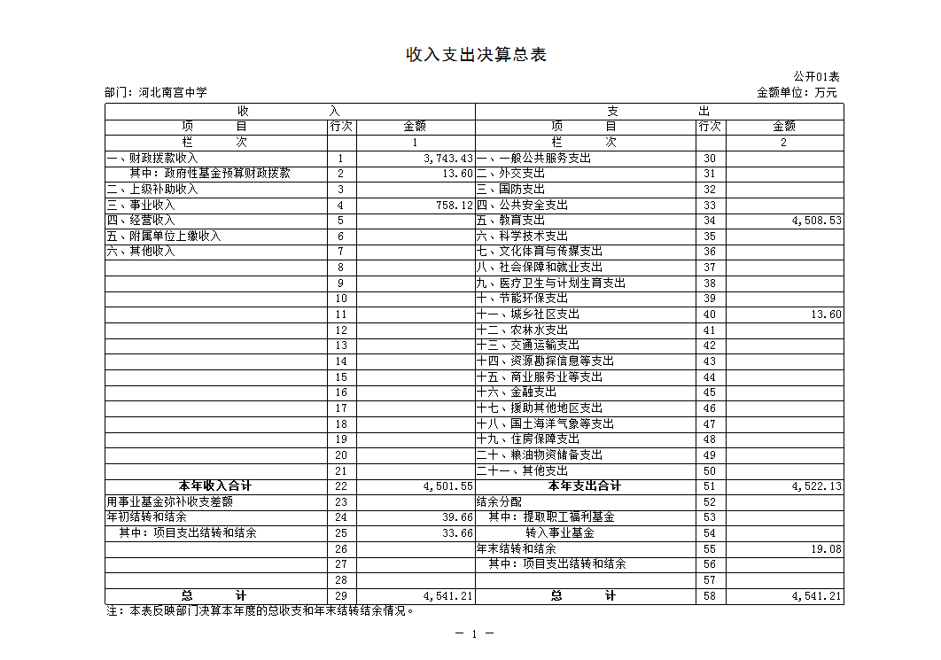
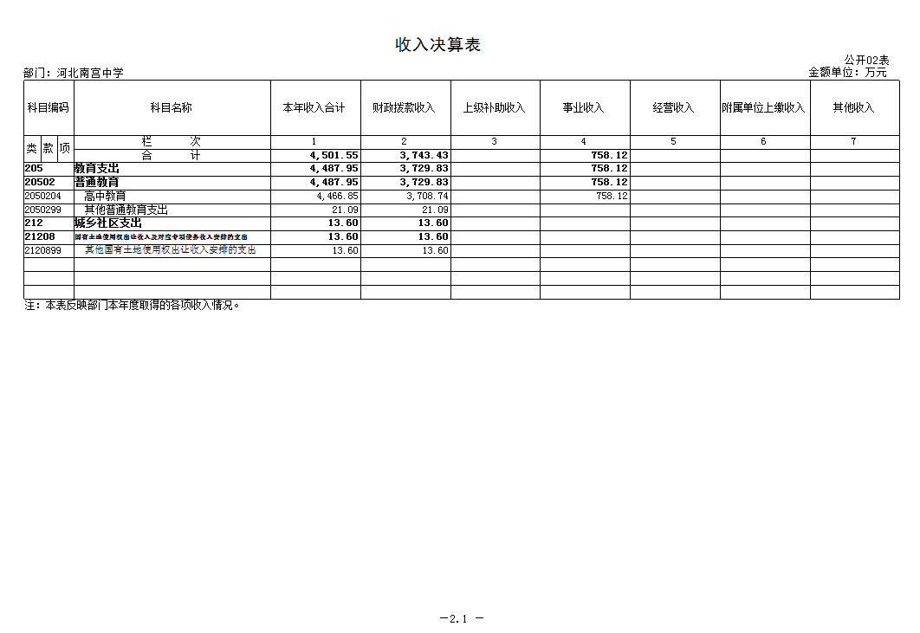
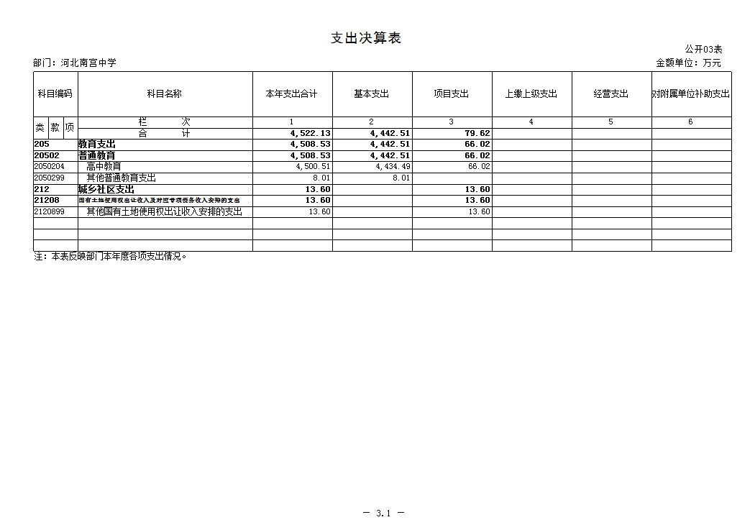
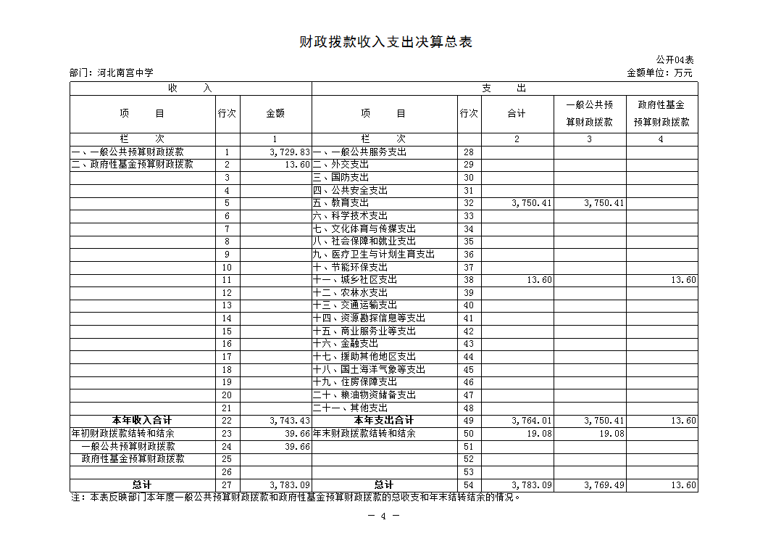
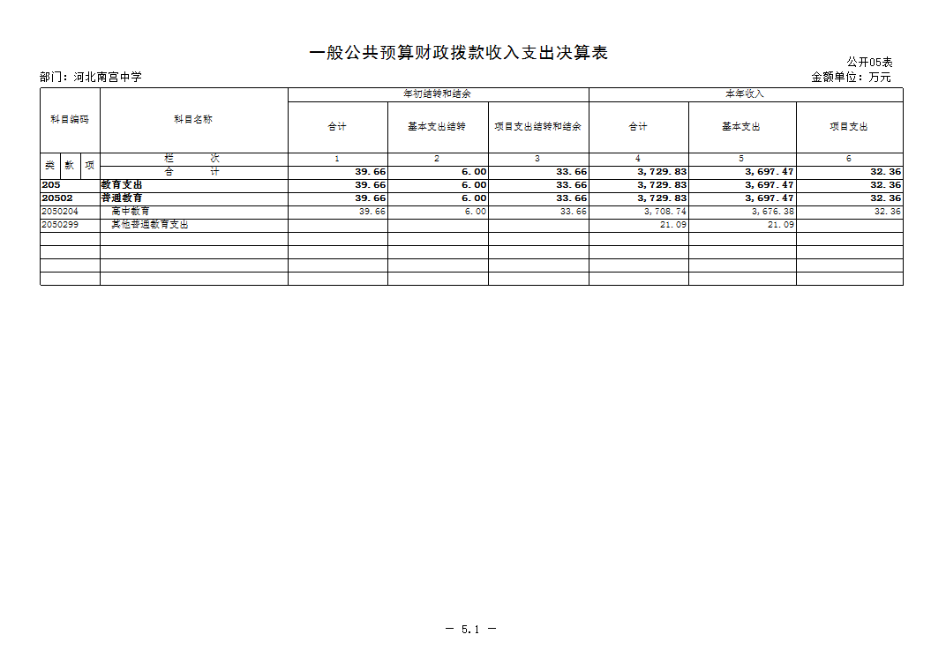
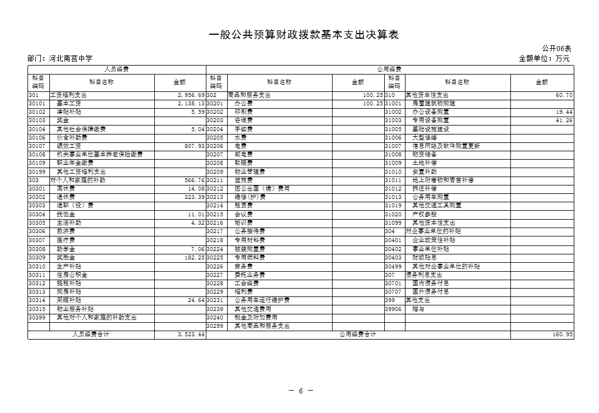
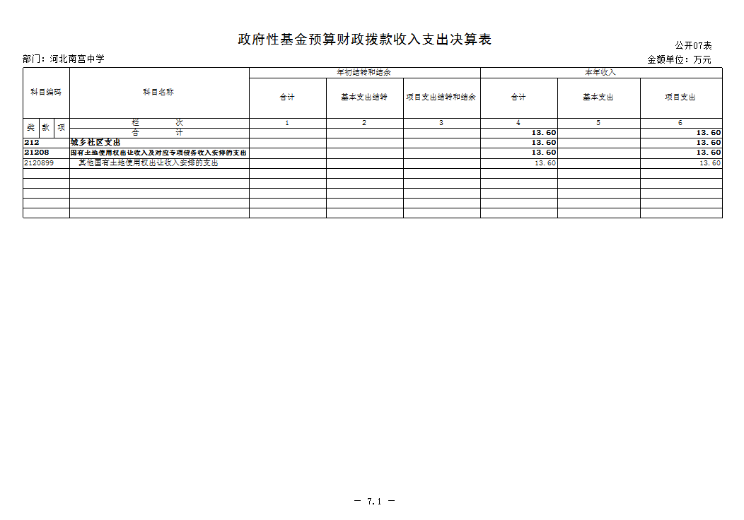
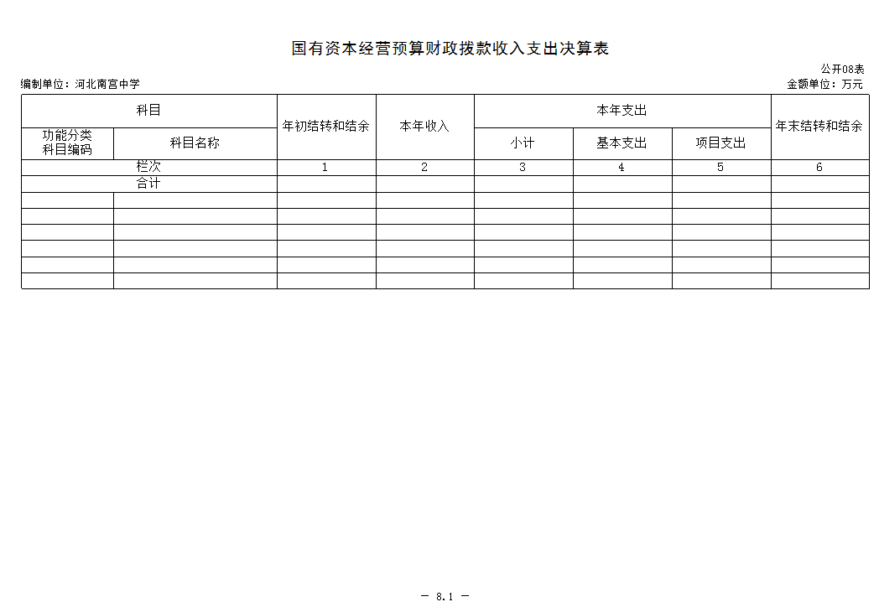
注：此表为空表列示
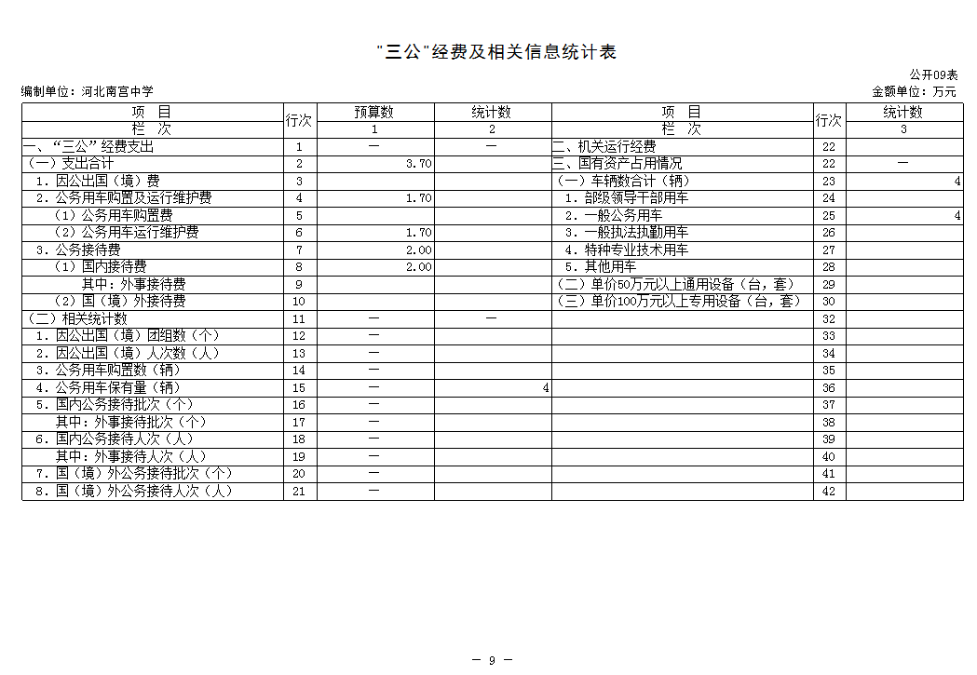
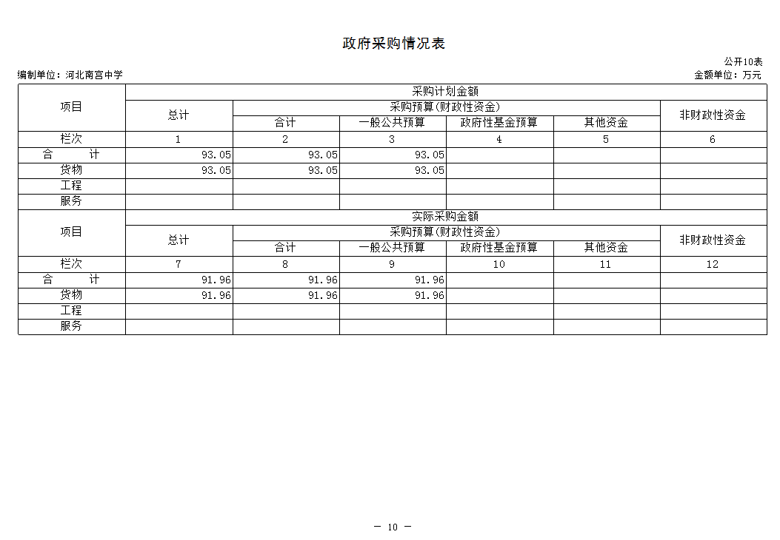

第三部分 2017年部门决算情况说明

- 收入支出决算总体情况说明

2017年度预算收入为3833.87万元，预算支出为3833.87万元，其中：基本支出3833.87万元，无项目支出。2017年度预算安排较上年度增加132.02万元，增幅为4%，主要原因是财政拨款收入和事业费收入均有增加，财政拨款收入增加主要是人员经费增加，事业收入增加是高中学生学宿费收入增加。
2017年年末结转和结余为19.08万元,较上年度减少20.58万元,减幅为52%,主要是支出了上年度的结余的正常公用经费、其他对个人和家庭的补助等基本支出。

- 收入决算情况说明

2017年度财政拨款收入决算为3743.43万元，年初预算财政拨款收入为3025.87万元，增加了717.56万元，增幅为24%，主要是人员经费和项目经费增加。事业收入758.12万元。
2017年度财政拨款收入决算为3743.43万元，2016年度财政拨款收入决算为3156.70万元，增加了586.73万元，增幅为19%，主要是人员经费和项目经费增加。

- 支出决算情况说明

2017年度财政拨款支出决算为3764.01万元，年初预算财政拨款支出为3025.87万元，增加了738.14万元，增幅为24%，主要是人员经费和项目经费增加。
2017年度财政拨款支出决算为3764.01万元，2016年度财政拨款支出决算为3123.03万元，增加了640.98万元，增幅为21%，主要是人员经费和项目经费增加。
2017年年初预算支出为3833.87万元，其中：人员支出2865.87万元，公用支出968万元。
2017年度总支出决算为4522.13万元，支出决算按照功能分类情况：高中教育支出4500.52万元，初中教育支出8.01元，城乡社区支出13.6万元。按照支出性质情况：基本支出4442.51万元，项目支出79.62万元。

- 财政拨款收入支出总体情况说明

2017年度财政拨款收入预算安排为3025.87万元，财政拨款预算支出3025.87万元，其中全部为教育支出。2017年度财政拨款预算安排支出减少了675.98万元，减幅为18%，主要是2016年财政拨款预算收入中包括了事业费收入额。
1、收入支出与预算对比分析
2017年度财政拨款收入决算为3743.43万元，年初预算财政拨款收入为3025.87万元，增加了717.56万元，增幅为24%。2017年度财政拨款收入决算为3743.43万元，2016年度财政拨款收入决算为3156.70万元，增加了586.73万元，增幅为19%。
2017年度总支出决算为4522.13万元，支出决算按照功能分类情况：高中教育支出4500.52万元，初中教育支出8.01万元，城乡社区支出13.6万元。按照支出性质情况：基本支出4442.51万元，项目支出79.62万元。
2、收入支出结构分析
（1）2017年度决算总收入为4501.55万元，其中：财政拨款收入3743.43万元，占83%；事业收入758.12万元，占17%。总收入较上年度增加613.46万元，增幅为16%，主要是人员经费和事业收入增加。
（2）2017年度决算总支出为4522.13万元，其中：基本支出4442.51万元，占98%；项目支出79.62万元，占2%。
（3）2017年末结转和结余为19.08万元,较上年度减少20.58万元,减幅为52%,主要是支出了上年度的结余的正常公用经费、其他对个人和家庭的补助等基本支出。

- “三公”经费支出决算情况

- “三公”经费与上年度对比分析
金额单位：万元
名称 | 2016年 | 2017年 | 增减额 | 增减幅
因公出国（境）费 | 0 | 0 | 0 | 0
公务用车运行维护费 | 1.7 | 1.7 | 0 | 0
其中：公务用车购置费 | 0 | 0 | 0 | 0
公务用车运行维护费 | 1.7 | 1.7 | 0 | 0
公务接待费 | 2 | 2 | 0 | 0
合计 | 3.7 | 3.7
根据工作需要，因公出国（境）费和公务接待费没有增加,上下年度支出对比平衡，无增减变化。
公务用车运行维护费没有增加，公务用车购置费同上年度一样为零，上下年度支出对比平衡，无增减变化。
- “三公”经费支出预决算分析

金额单位：万元
名称 | 预算 | 决算 | 增减额 | 增减幅
因公出国（境）费 | 0 | 0 | 0 | 0
公务用车运行维护费 | 1.7 | 1.7 | 0 | 0
其中：公务用车购置费 | 0 | 0 | 0 | 0
公务用车运行维护费 | 1.7 | 1.7 | 0 | 0
公务接待费 | 2 | 2 | 0 | 0
合计 | 3.7 | 3.7
我单位出国团组为0个，0人次。公务用车保有量为4辆。国内公务接待24批次，380人次。2017年决算数额与年初预算数一致，具体实施过程中严格按照预算额度进行执行。不超年初预算数。
- 预算绩效管理工作开展情况说明
（一）总体情况
2017年，河北南宫中学紧紧围绕南宫市财政局和南宫市教育局的决策部署，预算安排各项资金，强力推进教育事业的顺利发展。
- 绩效自评开展情况
- 前期准备。成立以校长任组长，各科室主任任副组
长，业务处室等部门为成员的绩效评价工作组，统筹组织开展绩效评价工作。召开专题会议研究部署，认真传达学习《关于做好 2018 年省直部门绩效自评工作的通知》等文件精神，明确目标任务， 落实责任分工，确保自评工作扎实有效开展。
2、组织实施。对于一般公共预算财政拨款以及事业费收入进行专项登记，专人管理，并配合财政部门或纪委等审计部门的抽查和评估。对于其他资金使用进行综合自评，采取收集、审核资料、现场核实、综合评价等措施进行定量定性的评价，最后分别形成结论。
3、分析评价。根据评价，对发现的问题提出意见和建议，汇总形成省级预算安排的专项项目绩效目标自评表，按照规定的文本格式和要求撰写绩效评价报告，并在规定的时间内正式提交。
（三）部门整体绩效目标的完成情况
实行绩效管理工作，有力的推动了学校的工作步伐，对加强教师队伍建设，提高办学效益，推进素质教育，提高教育教学质量等方面起着举足轻重的作用。在以后的工作中，我校将以育人为根本，质量为核心，办人民满意的教育为宗旨，全面贯彻党的教育方针政策，坚持育人为本，培养优秀人才。

七、其他重要事项的说明

（一）会议费支出情况
2017年会议费支出为0.02万元，2016年会议费支出为0.02万元，与上年持平。上下年度支出对比平衡，无增减变化。
（二）培训费支出情况
2017年培训费支出为0.03万元，2016年培训费支出为0.03万元，与上年持平。上下年度支出对比平衡，无增减变化。

- 机关运行经费情况
我单位无相关情况。
- 政府采购情况
2017年政府采购总计划金额93.05万元，其中：货物采购计划93.05万元。
2017年实际总采购金额91.96万元，其中：实际货物采购91.96万元。资金来源均为一般公共预算拨款。
（五）国有资产占用情况
截止2017年12月31日，本部门共有车辆4辆，其中均为一般公务用车。单价50万元以上的设备0台（套），单价100万元以上的设备0台（套）。
2017年初资产总值6449.54万元，年末6548.33万元。年末资产中，流动资产19.08万元，固定资产6529.25万元。固定资产中，房屋3160.06万元、车辆73.68万元、其他固定资产3295.51万元（主要为通用设备、专用设备、办公家具及用具装具等）。
- 资产负债情况
1、资产负债结构情况
2017年，河北南宫中学总资产为6548.33万元，非流动资产基金为6529.25万元，年末结转结余19.08万元。较上年相比，资产增加了119.36万元， 增幅为2%，原因是固定资产有所增加；年末结转结余减少20.58万元，减幅为52%，原因是支出了上年度结余的正常公用经费、其他对个人等基本支出。
2、资产负债情况分析
2017年度河北南宫中学总资产6548.33万元，非流动资产基金为6529.25万元，年末结转结余19.08万元。较上年相比资产增加了两个百分点。
- 其他需要说明的问题

我单位不涉及《国有资本经营预算财政拨款收入支出决算表》，因此此表为空表。

第四部分 名词解释

- 财政拨款收入：本年度从本级财政部门取得的财政拨款，包括一般公共预算财政拨款和政府性基金预算财政拨款。
- 事业收入：指事业单位开展专业业务活动及辅助活动所 取得的收入。
- 其他收入：指除上述“财政拨款收入”、“事业收入”、 “经营收入”等以外的收入。
- 用事业基金弥补收支差额：指事业单位在用当年的“财 政拨款收入”、“财政拨款结转和结余资金”、“事业收入”、“经营收入”、“其他收入”不足以安排当年支出的情况下，使用以前年 度积累的事业基金（事业单位当年收支相抵后按国家规定提取、用于弥补以后年度收支差额的基金）弥补本年度收支缺口的资金。
- 年初结转和结余：指以前年度尚未完成、结转到本年仍 按原规定用途继续使用的资金，或项目已完成等产生的结余资金。
- 结余分配：指事业单位按照事业单位会计制度的规定从 非财政补助结余中分配的事业基金和职工福利基金等。
- 年末结转和结余：指单位按有关规定结转到下年或以后 年度继续使用的资金，或项目已完成等产生的结余资金。
八、基本支出：填列单位为保障机构正常运转、完成日常工 作任务而发生的各项支出。
九、项目支出：填列单位为完成特定的行政工作任务或事业 发展目标，在基本支出之外发生的各项支出。
十、基本建设支出：填列由本级发展与改革部门集中安排的 用于购置固定资产、战略性和应急性储备、土地和无形资产，以及购建基础设施、大型修缮所发生的一般公共预算财政拨款支出，不包括政府性基金、财政专户管理资金以及各类拼盘自筹资金等。
十一、其他资本性支出：填列由各级非发展与改革部门集中 安排的用于购置固定资产、战备性和应急性储备、土地和无形资产，以及购建基础设施、大型修缮和财政支持企业更新改造所发 生的支出。
十二、“三公”经费：指部门用财政拨款安排的因公出国（境） 费、公务用车购置及运行费和公务接待费。其中，因公出国（境） 费反映单位公务出国（境）的国际旅费、国外城市间交通费、住宿费、伙食费、培训费、公杂费等支出；公务用车购置及运行费 反映单位公务用车购置支出（含车辆购置税）及租用费、燃料费、维修费、过路过桥费、保险费、安全奖励费用等支出；公务接待 费反映单位按规定开支的各类公务接待（含外宾接待）支出。
十三、其他交通费用：填列单位除公务用车运行维护费以外 的其他交通费用。如飞机、船舶等的燃料费、维修费、过桥过路费、保险费、出租车费用、公务交通补贴等。
十四、公务用车购置：填列单位公务用车车辆购置支出（含 车辆购置税）。
十五、其他交通工具购置：填列单位除公务用车外的其他各 类交通工具（如船舶、飞机）购置支出（含车辆购置税）。
十六、机关运行经费：指为保障行政单位（包括参照公务员 法管理的事业单位）运行用于购买货物和服务的各项资金，包括 办公及印刷费、邮电费、差旅费、会议费、福利费、日常维修费、专用材料以及一般设备购置费、办公用房水电费、办公用房取暖费、办公用房物业管理费、公务用车运行维护费以及其他费用。

